Сенсорная комната как средство развития детей с ограниченными возможностями здоровья
Сенсорная комната – это среда, состоящая из множества различного рода стимуляторов, которые воздействуют на органы зрения, слуха, обоняния и вестибулярные рецепторы. Сенсорная комната помогает снимать мышечное и психоэмоциональное напряжение, активизировать функции ЦНС в условиях обогащенной мультисенсорной среды. Она создает ощущение безопасности и защищенности, положительный эмоциональный фон, снижает беспокойство и агрессивность, снимает нервное возбуждение и тревожность, активизирует мозговую деятельность. Это комфортная обстановка, сохраняющая и укрепляющая здоровье детей.
Структура занятия:
- ритуал начала занятия;
- упражнения на развитие двигательных навыков;
- релаксационное упражнение, позволяющее детям расслабиться, снять мышечное и психоэмоциональное напряжение;
- этап активного взаимодействия с интерактивной средой;
- ритуал окончания занятия.
Сенсорная комната — интерактивная среда. Для развития тактильной чувствительности и вестибулярного аппарата, создания положительного эмоционального настроения во время занятий используются «сухой бассейн», наполненный разноцветными шариками, а также напольные тактильные дорожки. Сенсорная (тактильная) дорожка состоит из разноцветных и разнофактурных модулей с различными тактильными поверхностями (мягкая, жесткая, гладкая, шероховатая, колкая), текстурой ткани (мешковина, вельвет, шерсть, шелк, мех, фланель, кожа, бархат) и их наполнением (фасоль, горох, песок, гречка, палочки и т.д.).
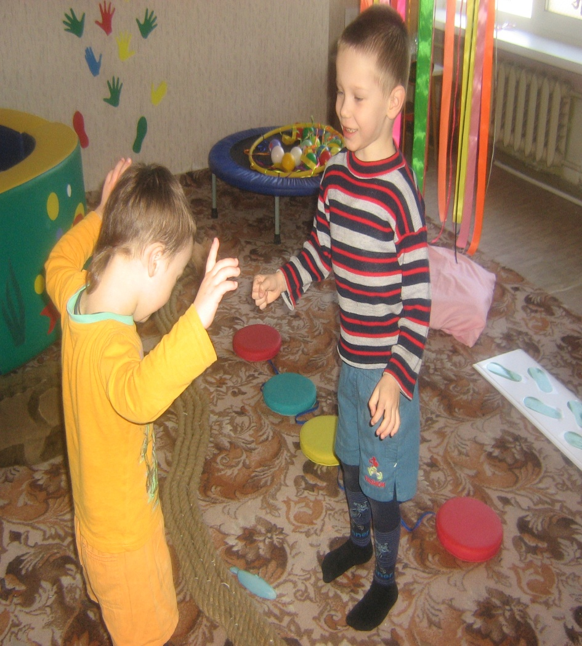
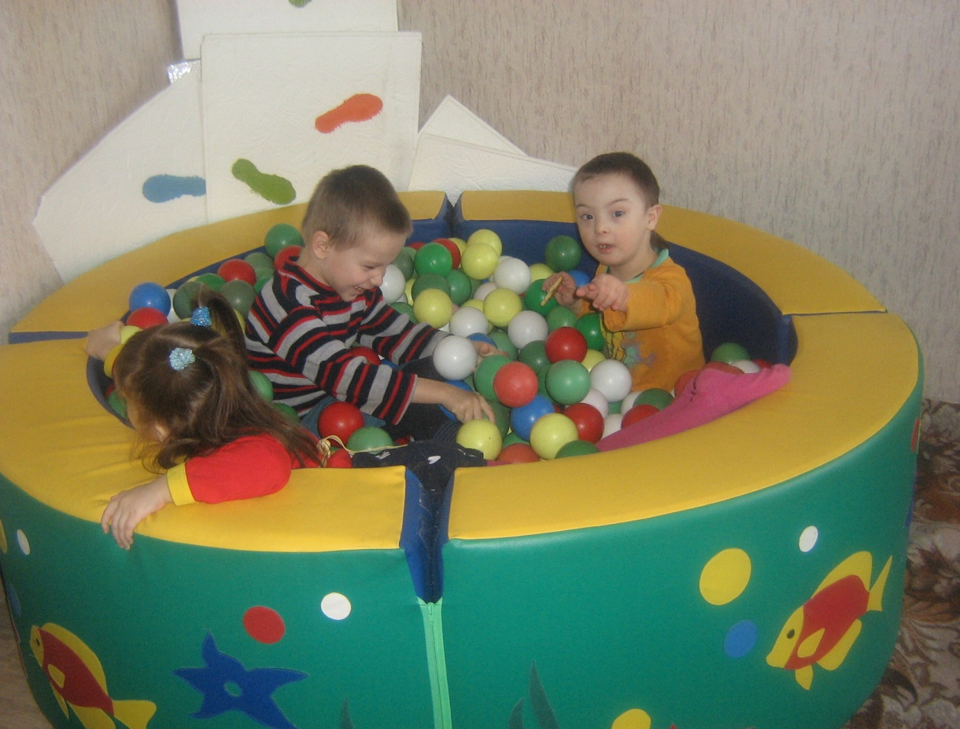

Сенсорная комната является мощным инструментом для расширения и становления мировоззрения ребенка, его сенсорного и познавательного развития.
В сенсорной комнате есть возможности для развития мелкой моторики. Так, тактильные панели способствуют развитию у детей тактильного, визуального, звукового восприятия; формируют осязательные навыки, мелкую моторику. Рисование песком, или песочная анимация, способствует сенсомоторному развитию, интеграции движений рук и глаз, развитию обоих полушарий головного мозга (поскольку рисование происходит пальцами обеих рук), воображению, а также снятию психоэмоционального напряжения, усилению положительного эмоционального настроя. Вместо песка можно использовать любой мелкий сыпучий материал, например манную крупу или кофе. Занятия желательно сопровождать музыкой.
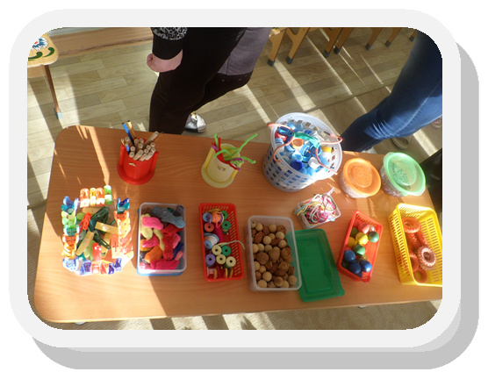
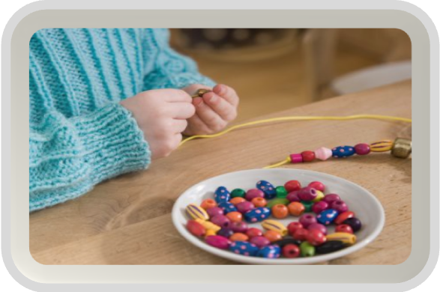

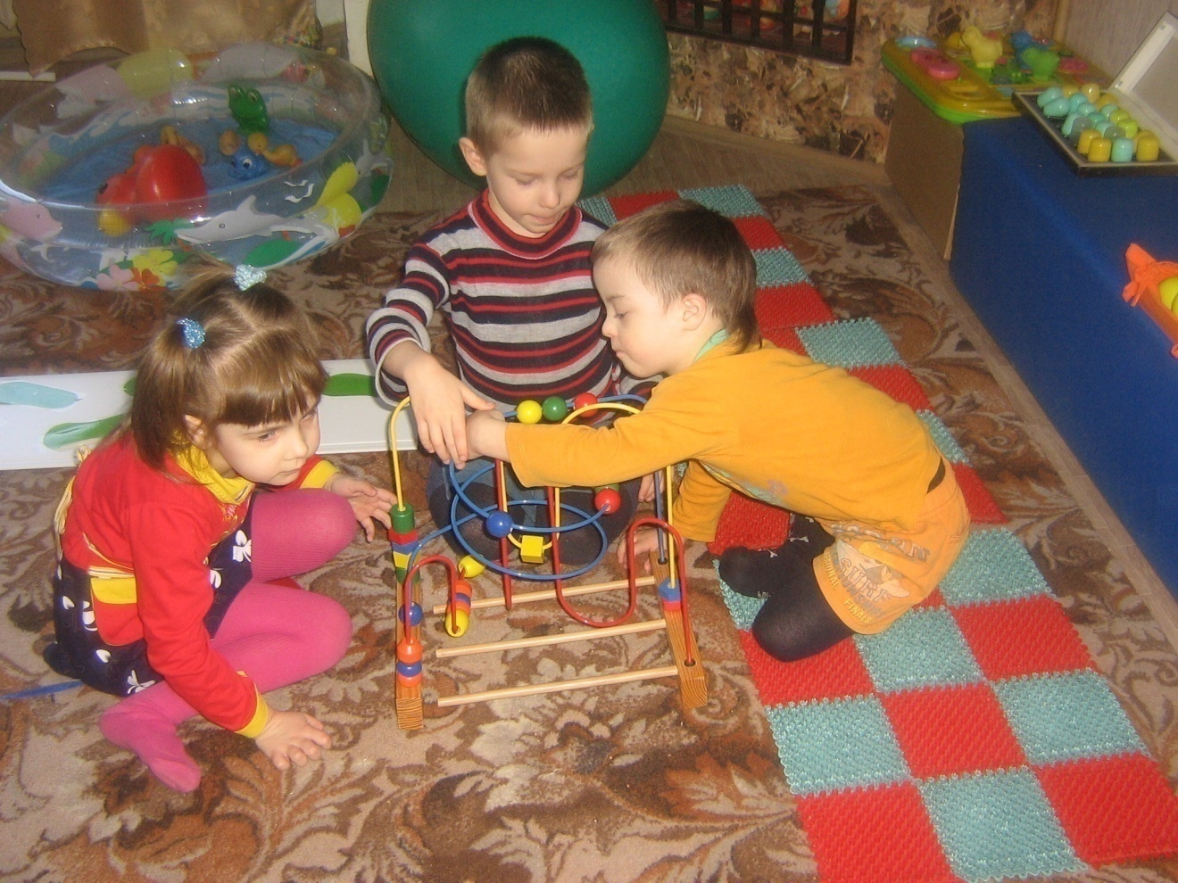

Важный элемент каждого занятия — этап релаксации, когда ребенок, лежа на мягком пуфе, придающем ему удобное положение тела, или на другом мягком покрытии, расслабляется. Во время отдыха, релаксации и для визуализации звучит успокаивающая музыка.
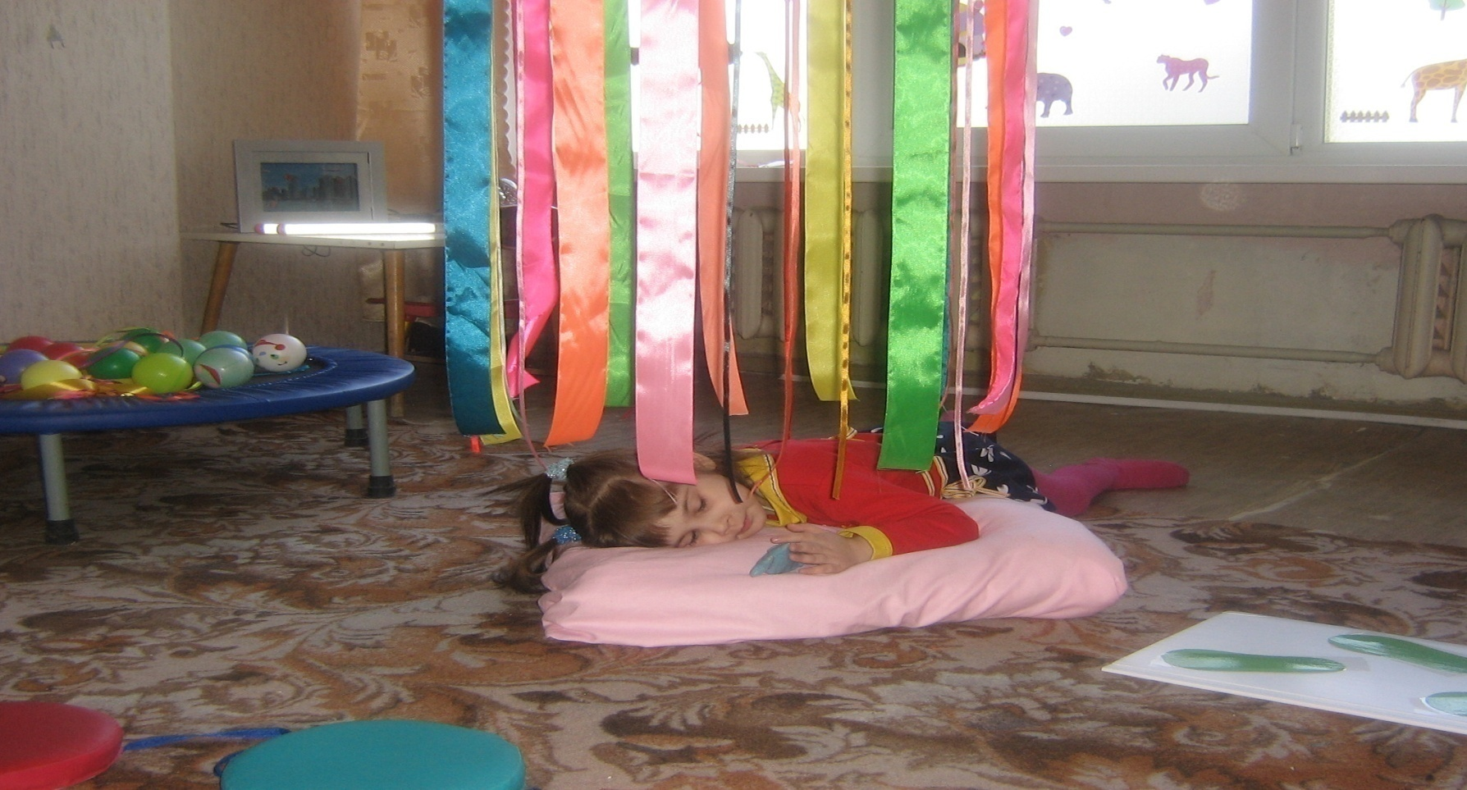

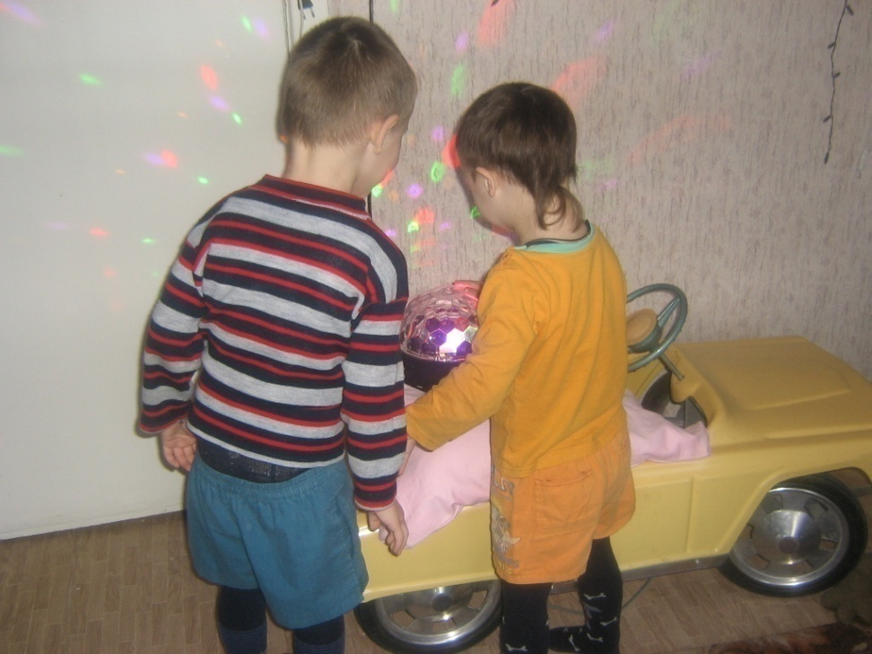
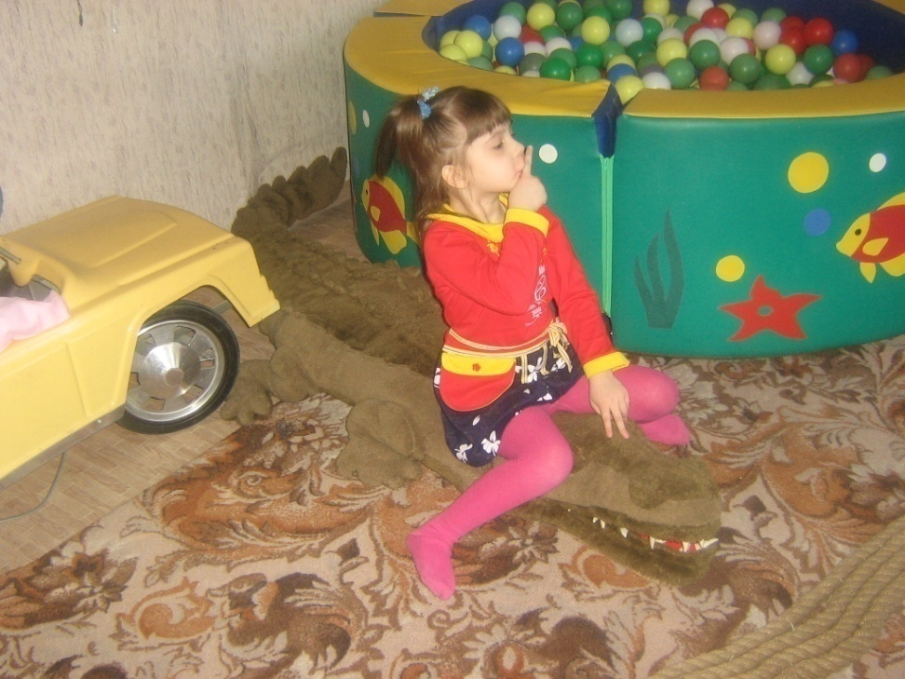
Методика проведения коррекционной работы основана на поэтапном включении и синхронизации всех сенсорных потоков через стимуляцию различных органов чувств. Основной принцип построения занятий — комплексный подход, позволяющий решать коррекционную, развивающую и воспитательную задачи.

Кроме специального оборудования, создающего особую среду, для сенсорного и моторного развития дошкольников важным элементом в ходе занятий выступают разного рода игровые задания и упражнения с использованием волшебного мешочка, сенсорных ковриков, шнуровок.
В ходе специально организованных игр и упражнений у детей развиваются умения находить сходства, различия, устанавливать связи между явлениями, сравнивать, сосредоточенно рассматривать, выполнять задания. Также приобретается больший объем представлений о различных свойствах предметов. Важную роль при этом играет обучение ребенка определению различных свойств предметов на ощупь. Для этого используются разнообразные игры с применением различных материалов и фактур.

Однажды детям долю жизни посвятив,
Уже не можешь ты стоять в сторонке,
И к излечению ребенка проводив,
Вздыхаешь с облегчением вдогонку.
О, мир! За что же детям выпал этот рок!
И заслужили ли они свои болезни!
Но лишь в душе застыл немой упрек…
И хочется всем жизни дать чудесной!
Прекрасен каждый, кто тот крест берет,
Что на худые плечи малыша опущен,
Кто рядом есть всегда, кто часть его несет,
Порой себе в ущерб, но он так нужен,
Тот Человек, кто сил в себе нашел
Помочь чужому горю и не сдаться,
И в трудную минуту не уйти,
Не бросить, не оставить, не сломаться.
Ты — человек, ты — просто человек,
Но нечто есть в тебе, чего нет у другого,
Есть сострадание, и жажда жизни есть,
Болезни помогаешь ты сломать оковы!
Не в силах разрешить судьбу больных детей,
Но помощь оказать великую ты можешь,
Твори же ты добро, и время не жалей,
Кому-то обязательно поможешь

